Люлюченко Е.Г.
МОУ «Краснояружская сош №2»
Биология 11 класс
(Базовый уровень)

Тема урока: "Бесполое размножение"

Образовательные задачи:
углубить, обобщить знания о клетке как структурной и функциональной единице живого, о делении клетки как основе роста, размножения и индивидуального развития организмов;
сформировать знания о бесполом размножении, о вегетативном размножении, об особенностях бесполого размножения, его значении в обеспечении преемственности между поколениями, о непрерывности жизни на Земле,
расширить и систематизировать знания об основных формах и способах размножения организмов.
Развивающие задачи:
способствовать развитию навыков аргументированного выступления, логического мышления, речи, навыков выразительного чтения, умению объяснять биологическое значение бесполого размножения, называть признаки живого организма (размножение, рост, развитие, обмен веществ, раздражимость), основные формы размножения (половое, бесполое, вегетативное);
уметь сравнивать между собой способы бесполого размножения, рост и развитие организмов, обосновывать биологическое значение всех способов бесполого размножения, связи организма со средой обитания;
продолжить развивать кратковременную память и навыки самостоятельной, учебной работы (составление опорных конспектов, таблиц и схем, взаимоконтроль, работа в парах).
Воспитательные задачи: формирование умений применять полученные знания на практике (выявлять пути использования знаний о размножении и индивидуальном развитии в народном хозяйстве, здравоохранении), соблюдать правила проведения наблюдений за различными способами размножения растений в природе и на пришкольном участке (черенками, луковицами и т.д.), проводить экологическое воспитание путём показа значения размножения организмов для сохранения численности популяций, путей регулирования, убеждённости в материальном единстве органического мира на основе установления универсальности процессов митоза.
Тип урока: комбинированный (сообщение новых знаний с учётом полученных).
Оборудование: живые и гербарные экземпляры растений (размножающихся вегетативным способом), таблицы «Вегетативное размножение отводками, черенками и корневыми отпрысками»; «Вегетативное размножение клубнями и луковицами»; «Размножение простейших».
Ход урока
1.Проверка знаний : тестирование по предыдущей теме ( 4 варианта)
2.Работа над новым материалом . Учитель зачитывает слова американского биолога Меллера: «Каждую секунду в нашем теле сотни миллионов неодушевлённых, но очень дисциплинированных маленьких балерин сходятся, расходятся, выстраиваются в ряд и разбегаются в разные стороны, словно танцоры на балу, исполняющие сложные па старинного танца. Этот древнейший на Земле танец. Танец Жизни. В таких танцах клетки тела пополняют свои ряды, и мы растём и существуем.»
Как вы думаете, о каком процессе идёт речь? (Ответы разные.)
Что такое жизнь?
Перечислите основные признаки проявления жизни и вспомните современные понятия о живом организме (дыхание, обмен веществ, раздражимость, рост, развитие, размножение).
Что такое размножение? (Ответ учащихся.)
Какие формы размножения вам известны? (Ответ учащихся.)
Девиз урока: «Мыслящий ум не чувствует себя счастливым, пока ему не удаётся связать воедино разрозненные факты». Д. Хевелси.
Запись в тетради: число, тема урока (краткая опорная схема).
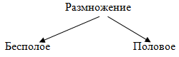
Ребята как вы думаете о чем мы сегодня будем говорить?
- О бесполом размножении.
Учитель и дети записывают тему урока
II. Актуализация прежних знаний.

– Подумайте, пожалуйста, какие ассоциации возникают у вас с данной темой.
А пока, откройте тетради, запишите число и тему урока. Давайте приготовим в тетради маркировочную таблицу.
Знаю | Хочу знать | Узнал | Новые понятия и термины

Запишите в первой колонке все, что вы знаете по данной теме.
Особое требование – записывать сведения, понятия или факты следует только своими словами, не цитируя учебник
– Поработайте в паре, обменяйтесь сведениями и дополните свои записи.
– Давайте обсудим, что у вас получилось.

Ученики заполняют первую колонку таблицы на доске.
Учитель спрашивает и записывает.
– Как вы считаете, это достаточная информация? Нет. Тогда давайте попробуем ее дополнить.
III. Усвоение новых знаний.
Прием “Маркировочная таблица” позволяет учителю проконтролировать работу каждого ученика с текстом учебника и поставить отметку за работу на уроке.
– Поработайте с текстом (учебник “ Общая биология ”11 класс Автор: Понамарева.) , проставляя пометки на полях:

“ ! ” – знакомая информация,
“ + ” – новая информация,
“ – ” – думал иначе,
“ ? ” – непонятно

– И продолжите работу с маркировочной таблицей: заполните колонки 2, 3и 4.
– Во 2-ой колонке вы запишите вопросы, на которые хотели бы получить ответы, а ваших знаний сейчас еще не хватает.
В 3-ей колонке вы записываете одним или несколькими словами то, что сегодня узнали нового.
В 4-ой колонке вы запишите новые термины и понятия, которые встретятся в тексте
IV. Самостоятельная работа.
Упражнения на понимание и запоминание.
– Попробуйте сгруппировать эти сведения и составить структурно-логическую схему.
Как начали работать по схеме?
Кто-то классифицировал стрелочки в разные стороны?
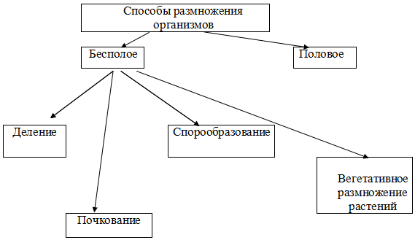
Учитель дополняет, обобщает ответы детей и проверяет заполнение схемы «Способы размножения».
V. Обобщение и систематизация знаний.
Класс получает задание: прочитать текст учебника и рассмотрев рисунки на стр. 122-123 изучить особенности бесполого размножения. Составляется рассказ учащихся, после выступления учитель дополняет и обобщает рассказ учеников и продолжает заполнения схемы в виде таблицы.
Способы бесполого размножения | Особенности бесполого размножения | Организмы
1. Митотическое деление клетки | Происходит митотическое деление ядра, затем деление цитоплазмы. При этом дочерние клетки получают равное количество наследственной информации. Органоиды обычно распределяются в дочерних клетках равномерно. После деления дочерние особи растут и достигнув величины материнского организма, вновь делятся. | Амебы, жгутиковые простейшие, водоросли, и другие.
2. Спорообразование | Осуществляется по средствам спор – специализированных клеток, грибов и растений. Если споры имеют жгутик и подвижны, то их называют зооспорами (хламидомонада). Спора состоит из клетки покрытой оболочкой, защищающей от неблагоприятных условий внешней среды. | Споровики, простейшие, одноклеточные водоросли, мхи, папоротники, грибы, лишайники.
3. Почкование. | На материнской особи происходит образование выроста – почки (содержащей дочернее ядро), из которого развивается, новая особь. Почка растёт, достигает размеров материнской особи и затем отделяется от неё. | Бактерии, дрожжевые грибы, гидра, губки, сосущие инфузории.
4. Вегетативное размножение. | Характерно для многих групп растений. Новая особь развивается либо из части материнской, либо из особых структур (луковица, клубень, отводки, отростки, деление куста).  У многоклеточных животных новый организм образуется из группы клеток, отделяющейся от материнского организма (губки кишечнополостные). | Герань, традесканция, бегония, узамбарская фиалка, сансевьера, аспидистра, луковичное растение.

Самостоятельная работа, рис. 80 (определить и назвать).
Вегетативное размножение
Надземный побег | Подземный побег
1) стебель | 1) луковица
2) лист | 2) корнеклубень
3) отводки | 3) корневища
4) черенки | 4) корневые шишки
5) усы
6) усики
7) выводковые почки
8) луковички воздушные
Закрепление: Работа по таблице (устно).
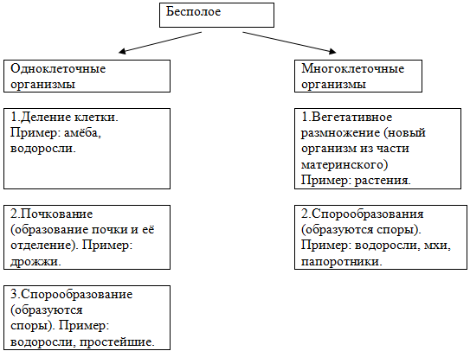
Верны ли утверждения. (Работает весь класс одновременно: да – зелёный цвет, нет – красный)
- Спорообразование характерно для гидры. -
- Зелёная эвглена размножается путём деления клетки. +
- При бесполом размножении участвует одна особь. +
- Гермафродит - обоеполый организм. +
- Мхи и папоротники размножаются почкованием. -
- При бесполом размножении потомство генетически сильно отличается от родительских организмов. –
- Для простейших характерно деление пополам. +
- Размножение – это процесс воспроизведения себе подобных. +
- Гидра размножается почкованием. +
- Виноград, смородина, крыжовник, ива размножаются черенками. +
- В бесполом размножении участвуют одна особь. +
- V. Подведение итогов.
V. Подведение итогов Оценка.
Домашнее задание. Параграф учебника

